* 前回まで
  + 基底0個領域で基底を使用した場合に，DCTよりも画質が良くなる領域の調査
* 最適基底数よりも多く基底を使用した場合でも，DCTよりも画質が良くなる領域を確認した．
  + 基底の組み合わせを考慮して画質累積を行った場合の基底選出
* Q30～Q60の28~31dBにおいて，基底0個領域のみを使用した場合よりも性能が良くなった．
* 今回の進捗
  + ICA・DCTがより効果的な領域の確認
  + 性能改善に有効としている領域を拡張するための指標
  + SSIMで評価
  + （おまけ）ICA領域のみで基底を作る
* ICA・DCTがより効果的な領域の確認

対象領域：ICA領域（基底1個，2個，3個領域）

条件：MSE差が50以上かつ，基底差が2個以上

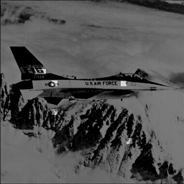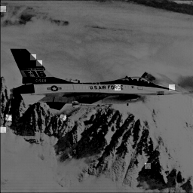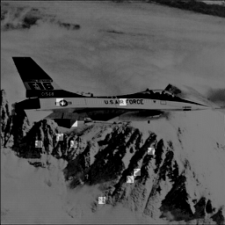

図1　より効果的な領域（レート：Q10，左：1個，中：2個，右：3個）

　ICA基底を使用した場合に，特に効果的な領域を図1に示す．図1を見ると，山肌や機体の文字に効果的な集中していることが分かる．しかし，領域数があまり多くないことに加え，山肌や機体はDCT領域にも含まれているため，ぱっと見の視覚的な特徴から効果的な領域であるとは言い切れない．

領域単体で比較した場合，DCTは縦横のエッジを持つ領域，ICAは斜めや模様などの特徴的な領域に効果的な領域が集中していることが分かる．

* 性能改善に有効としている領域を拡張するための指標

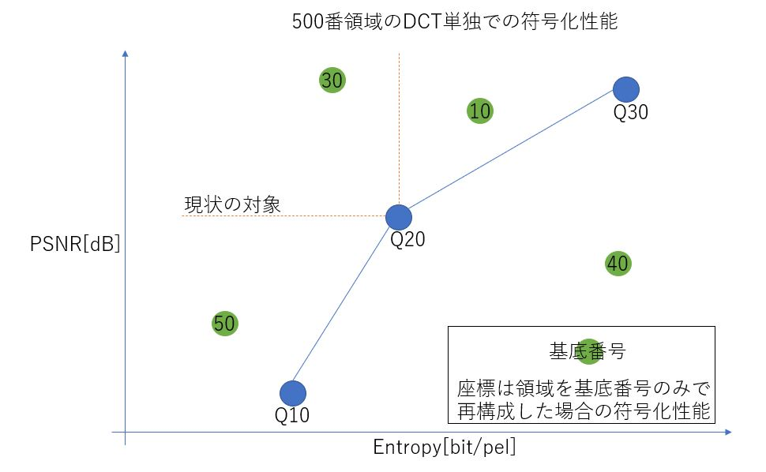

図2　対象領域拡張のイメージ

性能改善に有効としている領域のイメージを図2に示す．今回の実験では，図2の10番，50番基底を含める処理を行い，画質累積・基底選出を行った．

はくしぜんき

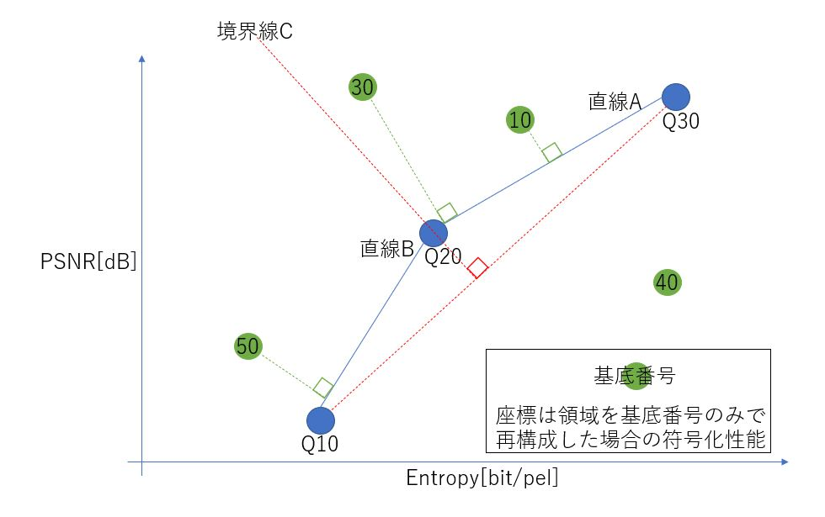

図3　各基底の性能比較のイメージ

　領域で使用する基底を決定する際の性能比較のイメージを図3に示す．図3の手順を以下に示す．

　・Q10とQ30を通る直線に垂直かつ，Q20を通る直線を境界線C（$y=Cx$）

　・Q30とQ20を通る直線を直線A（$y=Ax$）

　・Q20とQ10を通る直線を直線B（$y=Bx$）

　・基底の座標（x1,y1）

1. 基底の座標が境界線より上　→　直線A（10，30，40番基底）

　　　　　　　　　　　下　→　直線B（50番基底）

1. 基底の座標が直線A，Bよりも上なら性能改善に有効な基底とする

（40番基底は脱落）

1. 基底の座標から直線A，Bまでの距離を算出
2. 一番距離の遠い基底を領域で使用する基底に決定（30番基底に決定）

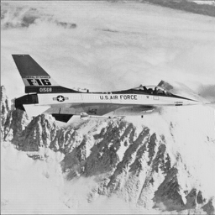

図4　性能比較

図4に，今回の手法（赤）と前回の手法（オレンジ），基底0個領域のみを使って再構成した場合（青），DCT単独（黄）の4パターンの符号化性能を比較した結果を示している．図1を見ると，今回の手法は，すべての符号化レートにおいて前回の手法よりも性能が悪くなっていることが分かる．対象領域を拡大することで，付加情報量の負荷を許容できる領域が減り，性能が悪くなることは，実験前からある程度想定していたが，DCTよりも悪くなることは想定外だった．今後の展望としては，付加情報量の負荷を許容できるラインを探すことが考えられる．

* SSIMで評価



図5　SSIMでの性能評価

* （おまけ）ICA領域のみで基底を作成

符号化レートごとにICA領域が変わっていくため，ICA領域のみで基底を作成した場合，どのような変化が得られるかを確認した．

・対象レート：Q30，Q70

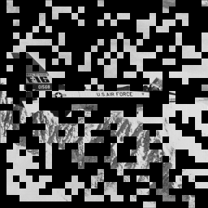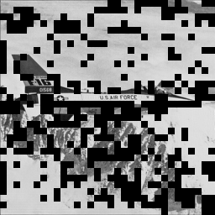

図6　ICA領域（左：Q30，右：Q70）

　使用する領域を減らしたことで，対象領域により特化した基底となっているのではないかと思われる．そこで，Q30の基底をすべてのレートに適用させたところ，Q30でのみ，前回を含めたすべての手法よりも性能が良くなっていた．そのため，各レートのICA領域で作成したICA基底を使用して，基底選出を行った結果を図7に示す．

図7　レートごとに基底を変えた結果

　Q30~Q10までしか適用できていないが，前回（オレンジ）よりも良くなっていることが分かる．Q10では，ICA領域が広すぎるため，基底0個領域を抜く等することで，性能が改善するのではないかと考えられる．

* 今後

・基底作成に用いる領域をより適切なものに限定する

・これまでの実験・結果などをまとめる

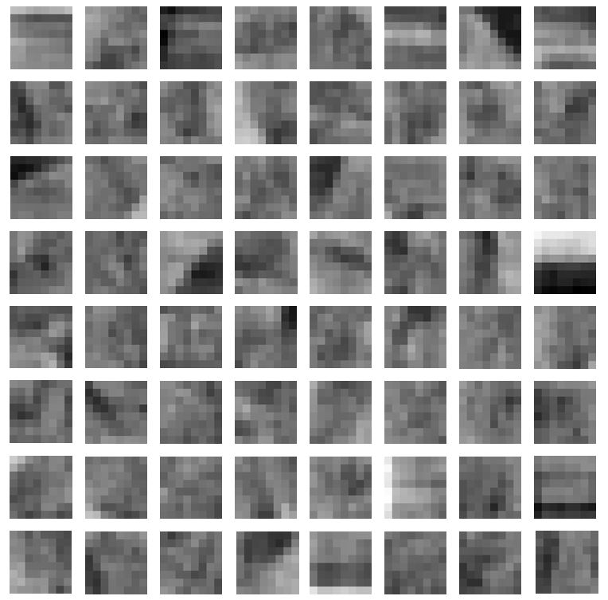

元のICA基底

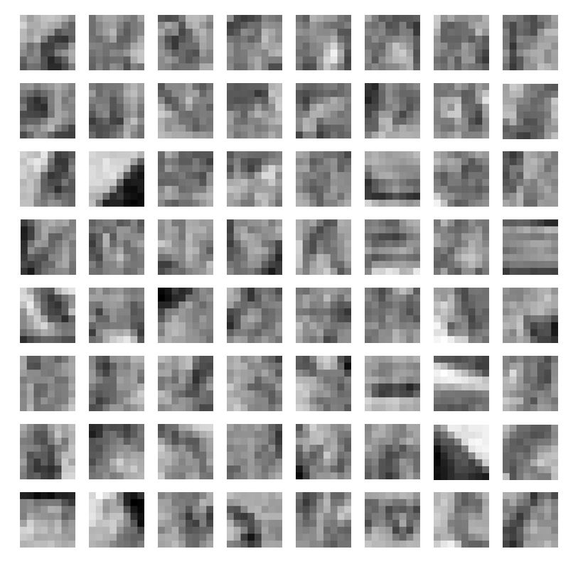

Q70のICA基底

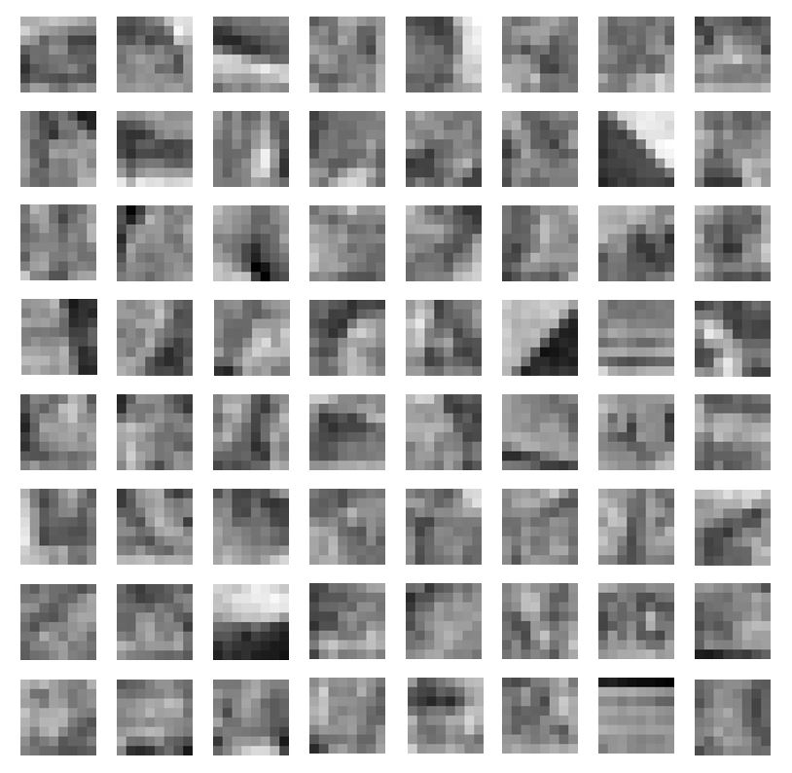

Q30のICA基底